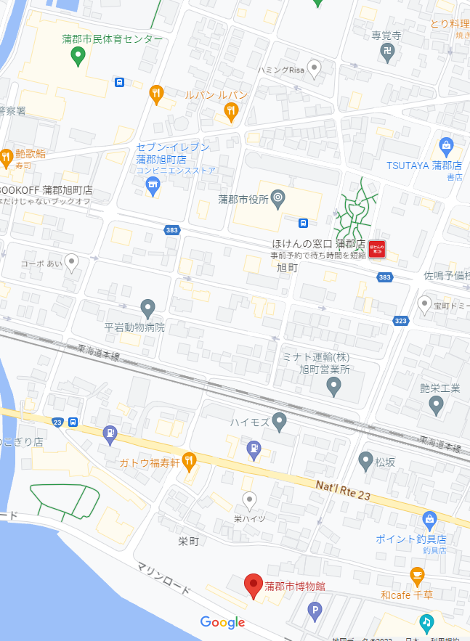
東三河中学校総合体育大会【弓道・剣道】
臨時駐車場について
【注意】
※７月２３日のみ利用可
（２４日は利用不可）
※バスは、こちらへ駐車してください(体育センターロータリーでの生徒の乗降可)。
※他団体にお願いをして利用させていただきます。
マナー良くご利用ください。
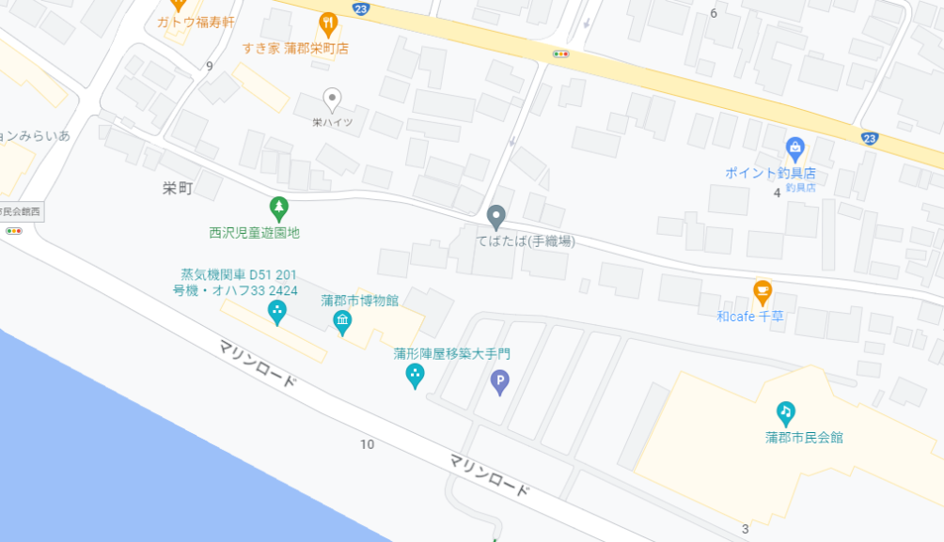

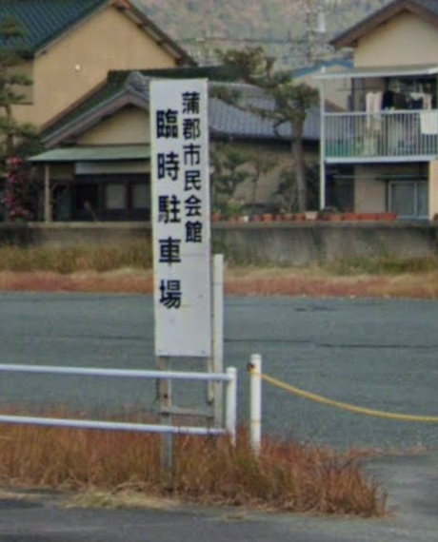
【出入り口付近の様子】
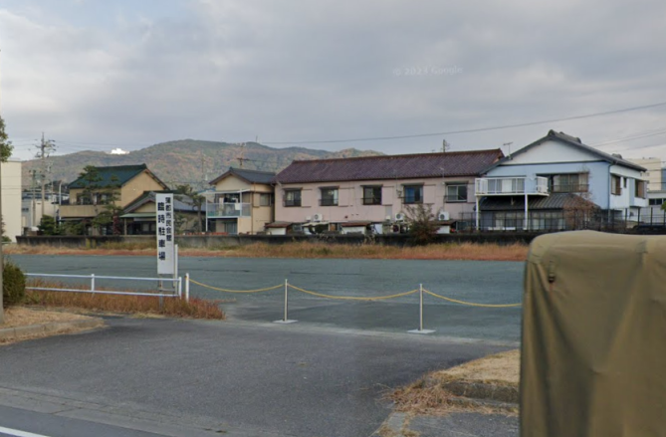
写真の『臨時駐車場』の
看板が立っています。

